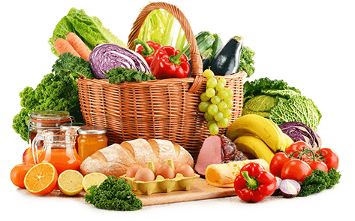

JEDILNIK (8. 6. ─ 12. 6. 2026)
 | MALICA | KOSILO | POPOLDANSKA MALICA
PONEDELJEK | polbeli kruh¹, maslo⁷, med, jabolko, hibiskusov čaj | goveja juha^{1,3,9}, testenine s paradižnikovo omako, zelena solata, voda | polbeli kruh¹, rezina sira⁷, voda
TOREK | čokoladne kroglice¹, polnomastno mleko⁷, banana | goveja juha^{1,3,9}, kuskus¹, puran v naravni omaki, paradižnikova solata, voda | polnozrnati kruh¹, kivi, voda
SREDA | rženi kruh¹, pašteta Argeta, češnjev paradižnik, češnje | korenčkova juha¹, boranja s svinjskim mesom, krompir v kosih, sadni napitek | polbeli kruh¹, čokoladno-lešnikov namaz⁷, voda
ČETRTEK | žemlja¹, sir⁷, šipkov čaj, nektarine | špinačna juha¹, beli riž¹, mleta pečenka v naravni omaki, rdeča pesa, sadni napitek | skuta s podloženim sadjem⁷, voda
PETEK | štručka, sadni jogurt⁷, grozdje | zelenjavna mineštra z vlivanci, palačinke s čokolado ^{1,3}, voda | polbeli kruh¹, hruška, voda

Alergeni: 1: gluten (pšenica, pira, rž, ječmen, oves, kamut), 2: raki, 3: jajca, 4: ribe, 5: arašidi, 6: soja, 7: laktoza (mleko in mlečni izdelki), 8: oreški (8a: mandlji, 8b: lešniki, 8c: orehi, 8d: indijski orehi, 8e: brazilski oreščki, 8f: pistacija, 8g: makadamija), 9: listna zelena, 10: gorčično seme, 11: sezam, 12: žveplov dioksid in sulfiti, 13: volčji bob, 14: mehkužci Dietni obroki, ki jih pripravljamo po navodilu pediatra, lahko vsebujejo navedene alergene v sledovih.
DOBER TEK!
Kuhinja si pridružuje pravico do spremembe jedilnika.
V sodelovanju pripravila: Robert Troha, vodja kuhinje in Jerca Bogataj, organizatorka prehrane

